|  |
| --- |
| **Сентябрь, №1**. Над газетой работали: Шаповалова И.Н. , Карташова Маргарита |
| Школьные Вести |
| с. Верх-Суетка, ул.Советская, д. 1  Здравствуй, школа!  1 сентября школьники, студенты, преподаватели и все те, кто имеет или когда-либо имел отношение к образовательному процессу, отмечают **День знаний**. Официально этот праздник появился в государственном календаре в 1984 году.  Больше всего Дню знаний радуются те, кто в этот день впервые идет в школу. Можно сказать, что 1 сентября для первоклассников начинается совершенно новая жизнь. Этот день является для них очень волнующим и запоминающимся.  Как и любую школу страны, этот праздник не обошёл стороной и нашу.  В этом году самых младших учеников в нашей школе 21 человек и на ближайшие 4 года их второй мамой стала Шмидт Светлана Валерьевна. Стоит упомянуть, что по традиции 1 сентября прошла торжественная линейка, посвящённая Дню знаний. Но в связи с ненастной погодой было решено организовать ее не во дворе школы, а в спортзале. Кроме того, немного омрачили такое торжественное событие неполадки аппаратуры. По традиции линейку провели самые старшие ученики школы. Ведущими стали ученики 11 класса: ЭстемировСалман и Нижегородова Валентина. С тёплыми словами поздравлений выступили Глава Администрации Суетского района Долгова Наталья Николаевна и директор школы Победённая Оксана Сергеевна. Также некоторым ученикам были вручены грамоты и призы за участие в творческих конкурсах. Кроме того, были показаны выступления, которые подготовили учащиеся нашей школы: они пели песни, танцевали и декламировали стихи. Первоклассники получили небольшие подарки, которые ознаменовали начало их нового пути. Линейка закончилась первым звонком колокольчика, который стал для первоклассников началом нового этапа жизни, а одиннадцатиклассникам он особо запомнится, как последний звонок сентябрьской линейки. |

***В нашем новом выпуске читайте:***

* Здравствуй, школа!
* Урок России
* Известные личности
* Посмеемся?
* Туристический слёт
* История праздника «День знаний»

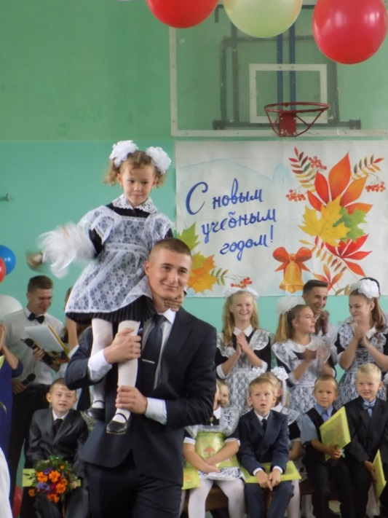

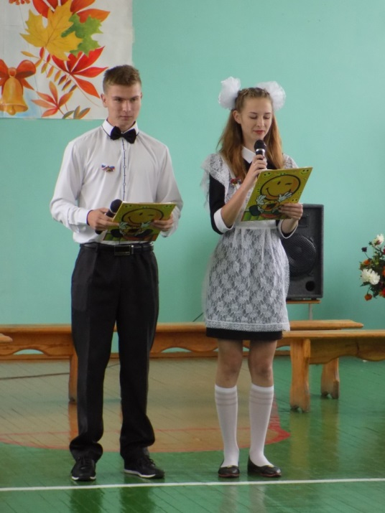

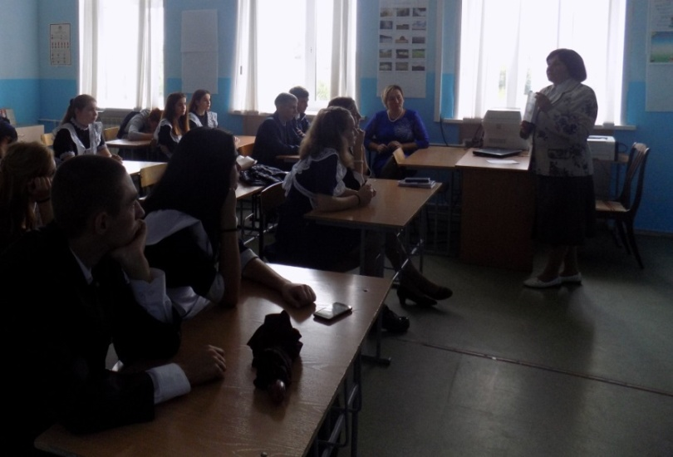



*- Какие Ваши личные качества Вы считаете самыми полезными в учительской работе?*

- В первую очередь, это любовь к детям.Немалое значение играют и профессиональные качества, потому что учитель должен быть подкован в любой ситуации, чтобы работа была плодотворной.

*- Каким Вы представляете идеального ребенка?*

- Послушным, уважающим старших, готовым помочь родителям. Также он должен хорошо учиться и любить жизнь.

*- Чем Вы любите заниматься в свободное время?*

- Я люблю читать и готовить.

Урок России

1 сентября в нашей школе для учащихся 10 – 11 классов был организован особый классный час под названием «Урок России».

Ребята встретились с руководителем районного Краеведческого музея Осиповой Зинаидой Нестеровной. Благодаря ее активной деятельности было издано несколько книг о Суетском районе. Зинаида Нестеровна познакомила ребят с книгой «Воспоминания о школе», которая посвящена истории возникновения школы, выдающихся выпускниках, знаменитых людях нашего района. Урок был занимательным и ребята были очень рады этой встрече.

**Известные личности**

В этом году к педагогическому составу нашей школы добавилось три новых учителя: Бакланова Валентина Анатольевна, Федорова Елена Леонидовна и Шмидт Светлана Валерьевна. В связи с этим мы решили взять интервью у нового учителя начальных классов: Шмидт С.В.

*- Когда Вы захотели стать учителем?*

*-* Я хотела стать учителем еще в детстве. Любила играть в школу и всегда выполняла роль учителя.

*- Где Вы учились?*

- В Славгородском педагогическом колледже и в Алтайском Государственном Педагогическом Университете.

*- Какие уроки любили, а какие – нет?*

Мои любимые уроки: русский язык и литература, а нелюбимый – физика.

*- Сколько лет Вы работаете в школе?*

*-* Четыре года.

*- Волнуетесь ли Вы перед первой встречей с классом?*

*-* Я всегда волнуюсь перед первой встречей с классом.

*- О чём Вы думали, когда шли на первый урок?*

*-* Когда я шла на первый урок, то думала о том, как сделать, чтобы ребятам понравился новый учебный предмет, как наладить с ними доброжелательные отношения, как сделать так, чтобы им хотелось учиться.

*- Что Вам нравится, и что не нравится в вашей работе?*

*-* В моей работе мне нравится общение с детьми и то, что я помогаю узнавать им новое. Я люблю свою работу и не ищу в ней недостатков.

**Посмеемся?**

### *На уроках математики, алгебры, геометрии*

### - Дети, начертите квадрат со стороной десять сантиметров!  - Марьиванна, что же это за квадрат такой - с одной стороной?!

### ***

Учитель:   
- А теперь я докажу вам теорему Пифагора.   
Лентяй с задней парты:   
- А стоит ли? Мы вам верим на слово.

***

- Сема, сколько твоя мама должна заплатить за 2 килограмма яблок, если 1 кг стоит 2 рубля?   
- Не могу сказать, господин учитель, моя мама всегда торгуется.

***

- Как избавиться от знаменателя этой дроби?  
- Нужно стереть его тряпкой!

***

Учительница:   
- Вовочка, скажи-ка мне быстро, сколько будет 5 + 8.   
- 23.   
- Как тебе не стыдно быть таким бестолковым! Это будет 13, а не 23.   
- Так вы же просили меня ответить быстро, а не точно.

***

* Учитель ругает Вовочку:   
  - Неужели ты умеешь считать только до десяти? Просто ума не приложу, кем ты думаешь стать...   
  - Судьей по боксу!

Туристический слёт

28 сентября прошёл туристический слет, в котором приняли участие ребята из школ Суетского района: Верх-Суетской, Ниж-Суетской и Александровской. От нашей школы участвовали учащиеся с 8 по 10 класс: Харченко Данил, Сидоров Миша, Кыликов Никита, Кайзер Снежана, Чех Таня, Толщина Света, Еритенко Соня и Духанина Снежана. Мероприятие проходило в виде станций: ребята участвовали в забеге и конкурсе поваров, выступали с номерами. Кроме того, для них были проведены спортивные состязания: бег в калошах и перетягивание каната. После всех конкурсов учащихся посвятили в туристы. В результате, ребята нашей школы заняли 1 место, с чем и хочется их поздравить!

 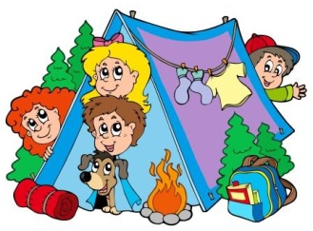

## История праздника

Ежегодно 1 сентября в нашей стране отмечается государственный праздник — День знаний. Именно в этот день в России начинается новый учебный год во всех российских школах, а также в средних и высших учебных заведениях.

## История Дня знаний

В древней Иудее 1 сентября отмечался как праздник жатвы, и именно в этот день **Иисус Христос** впервые обратился к народу с проповедью.

1 сентября 312 года **император Константин**, приняв христианство от матери **Елены**, разбил своего противника **Мавксентия**, при этом на знамени войска Константина был изображён крест. После победы христианство распространилось в Византийской империи.

На Руси в конце 1699 года Пётр I издал указ о праздновании Нового года с 1 января и введении летоисчисления на западный образец — от Рождества Христова.

Что касается учебных заведений, то исторически в России не все они начинали учебный год 1 сентября. Например, во времена Петра I в некоторых школах и гимназиях обучение начиналось в конце августа, середине сентября или октября, сельские школы грамоты начинали работать с 1 декабря. Однако большинство первых школ было при церквях, поэтому и обучение в них начиналось с церковного нового года — с 1 сентября.

В СССР до середины 30-х годов XX века не было точной даты начала учебного года. Согласно постановлению Совнаркома от 14 августа 1930 года, констатировалось лишь, что «все дети в возрасте 8–10 лет должны были быть приняты в школу осенью».

Только 3 сентября 1935 года постановлением Совнаркома и ЦК ВКП(б) было введено единое начало учебных занятий во всех школах СССР с 1 сентября, а окончание дифференцировано: в первых трёх классах — 1 июня, в 4–7 классах — 10 июня и 8–10 классах — 20 июня.

Официально «День знаний» был учреждён 1 октября 1980 года на основании Указа Президиума Верховного Совета СССР N 3018-Х «О праздничных и памятных днях». Однако тогда у него не было статуса государственного праздника, он был обычным учебным днём. Хотя и начинался 1 сентября с торжественной линейки, затем проводились обычные уроки.

Праздником День знаний стал в 1984 году, на основании Указа Президиума Верховного Совета СССР от 01.10.80 № 3018-X «О праздничных и памятных днях», в редакции Указа Президиума Верховного Совета СССР от 01.11.88 № 9724-XI «О внесении изменений в законодательство СССР о праздничных и памятных днях». Одним из создателей праздника считается Брюховецкий Федор Федорович.

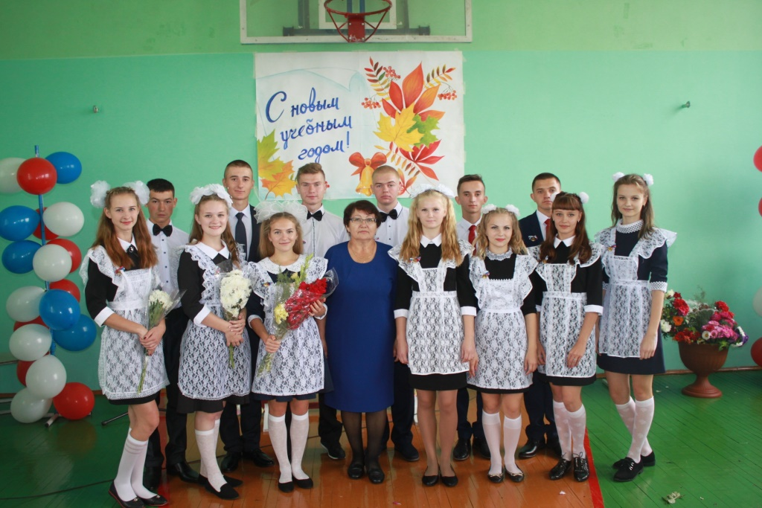 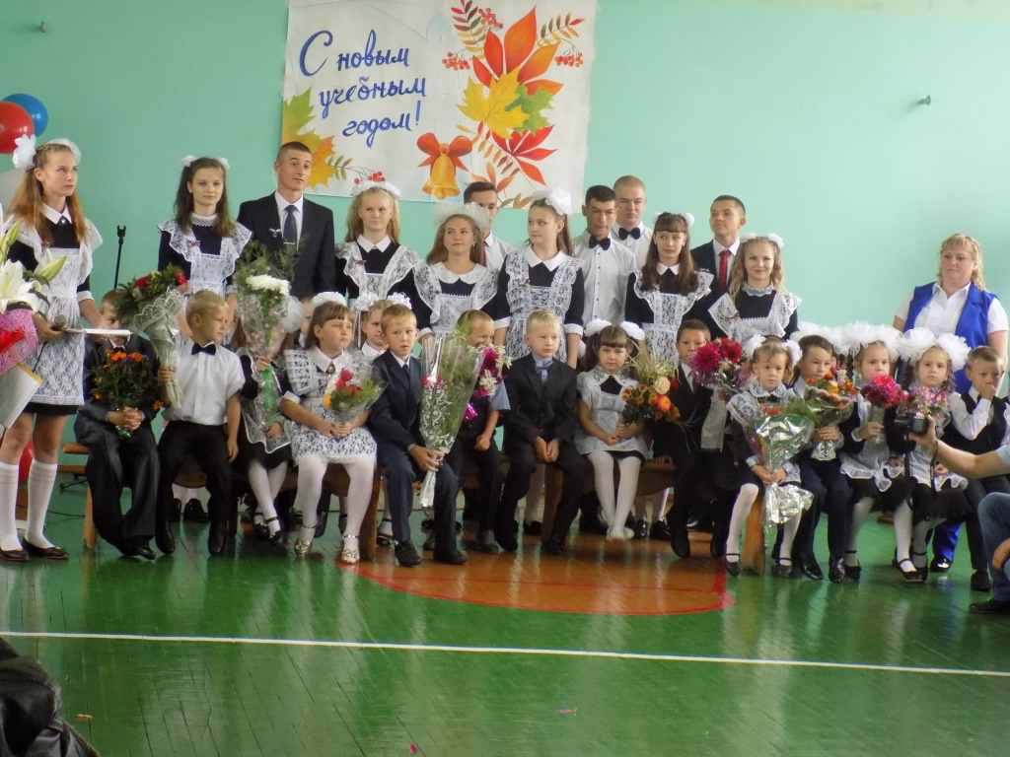

*От лица редакции нашей газеты хотелось бы поблагодарить Духанину Снежану и Тахаудину Ольгу за предоставленные фотографии!*